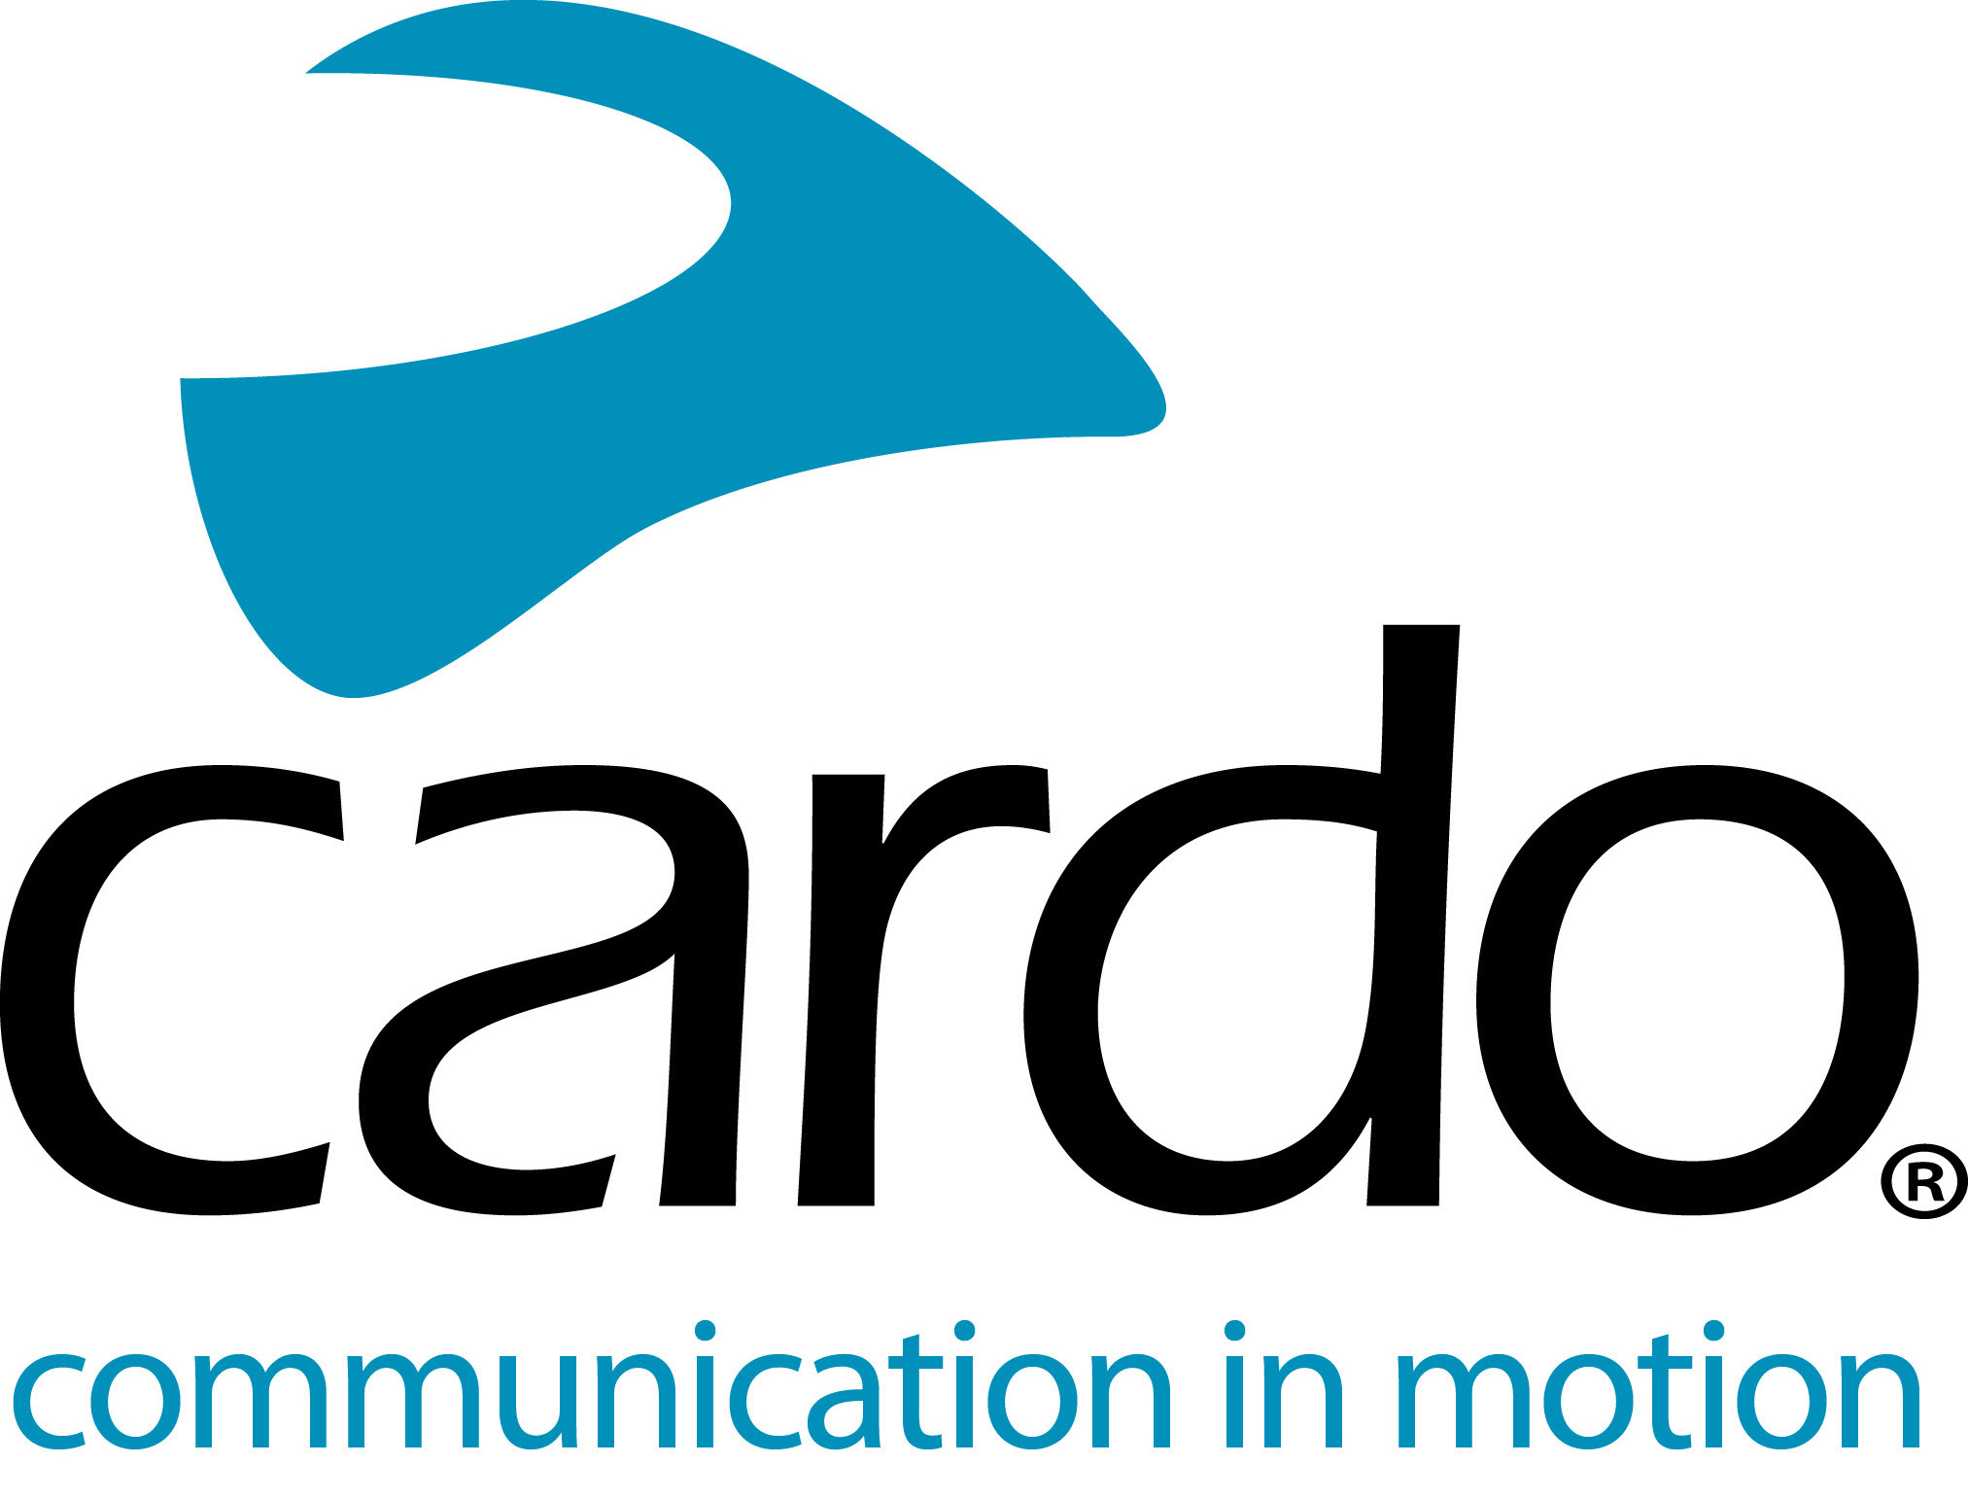

Lanzamiento en directo de Cardo Systems: martes 28 de julio a las 22:00h CET
Visite nuestro canal de YouTube de Cardo Systems para vivir en directo el lanzamiento de una nueva edición especial de PACKTALK con la que ampliamos la gama de intercomunicadores con tecnología DMC.
Obtenga más información sobre nuestro último intercomunicador, a través de nuestros expertos en productos Cardo Systems y descubra la diferencia Cardo.
¿Por qué no establecer un recordatorio en su agenda? Haga clic en el enlace y establezca un recordatorio para no olvidarse de su cita...
https://youtu.be/cYg1MvH7CdE
Más información sobre Cardo Systems en www.cardosystems.com o síganos en Facebook, Twitter e Instagram.
Sobre Cardo
Cardo Systems se especializa en el diseño, desarrollo, fabricación y venta de sistemas de comunicación y entretenimiento inalámbricos de última generación para motociclistas. Desde sus inicios en 2004, Cardo ha sido pionera en la gran mayoría de las innovaciones para los sistemas de comunicación de motocicletas Bluetooth. Los productos de la compañía, están disponibles en más de 100 países y son los dispositivos de comunicación líderes en el mundo para la industria de las motocicletas.
Notas para los editores
Se lanzará una nota de prensa completa el martes 28 de julio inmediatamente después del lanzamiento en vivo a las 22:30h hora de Europa Central
A tener en cuenta: Habrá lanzamientos y actividades específicos para cada mercado, así que comuníquese con el distribuidor local o esté atento a cualquier actividad localizada en su país.
Para obtener más información, imágenes de alta resolución o solicitar una unidad de revisión de cualquiera de los modelos de la gama Cardo Systems, comuníquese con press@cardosystems.media

